ТЕХНИЧЕСКИЕ ТРЕБОВАНИЯ К ПРИГЛАШАЮЩЕЙ СТОРОНЕ:

В комплект оборудования должны входить следующие компоненты:

- CD проигрыватели марки PIONEER (CDJ 400/800/1000).
- Ди-джейский пульт марки PIONEER (DJM-600/ DJM-800),.
- Наличие монитора слева от, воспроизводящего полный частотный спектр (!!!) Монитор должен быть управляем непосредственно с пульта Ди-джея.
- Высота стола с вышеперечисленным оборудованием должна быть не менее 90 сантиметров.
- Место для ноутбука.
- Место для CD-сумки.
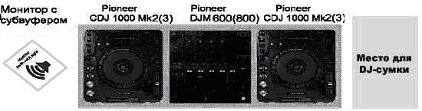

Всё оборудование должно быть в исправном и пригодном для работы состоянии. В случае несоблюдения данного требования, за работоспособность аппаратуры в дальнейшем, ди-джей ответственности не несет!

